У уџбенику на странама 56 и 57 ученици ће научити називе следећих животиња:
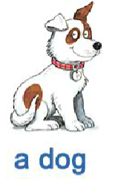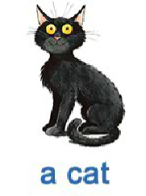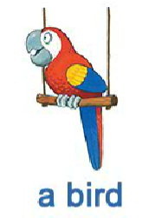
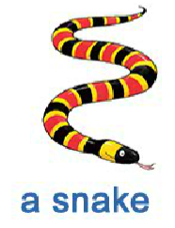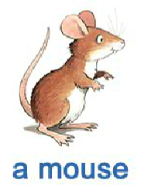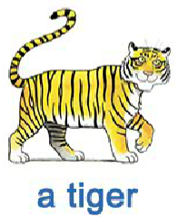
Њихове називе ученици могу чути на следећем линку: https://elt.oup.com/student/happyhouse/level1/picturedictionary_01/picturedictionary_01_07?cc=global&selLanguage=en
На страницама 56 и 57 налази се слика Полине собе. Тата је дошао да јој пожели лаку ноћ:
Dad: Goodnight, Polly!...................................................Лаку ноћ, Поли!
Polly: Say goodnight to Dog, Dad!..................................Кажи лаку ноћ псу, тата!
Dad: Goodnight, Dog!.....................................................Лаку ноћ, псу!
Polly: Woof! Woof! Dog says goodnight!.......................Ав! Ав! Пас каже лаку ноћ!
Say goodnight to Cat and Bird!.............................Кажи лаку ноћ мачки и птици!
Dad: Goodnight, Cat! Goodnight, Bird!...........................Лаку ноћ, мачко! Лаку ноћ, птицо!
Polly: Don’t forget Snake!...............................................Не заборави змију!
Dad: Ooh-er! Goodnight, Snake!.....................................Ооох! Лаку ноћ, змијо!
Polly: And Mouse!...........................................................И мишу!
Dad: OK. Goodnight, Mouse!..........................................ОК. Лаку ноћ, мишу!
Polly: Oh, Dad! Don’t forget Tommy!....................................О, тата! Не заборави Томија!
Dad: Who’s Tommy?..............................................................Ко је Томи?
Polly: He’s my tiger – look!.....................................................То је мој тигар – види!
Dad: A tiger in your bed!........................................................Тигар у твом кревету!
Polly: Yes!............................................................................... Да!
Dad: Goodnight, Tommy. And GOODNIGHT POLLY!.............. Лаку ноћ, Томи! И ЛАКУ НОЋ ПОЛИ!
-Ученици могу послушати и научити песмицу “Animal friends” под бројем 20 на свом ЦД-у или на линку: https://elt.oup.com/student/happyhouse/level1/songsandchants_01/songsandchants_01_07/singalong_unit07song?cc=global&selLanguage=en
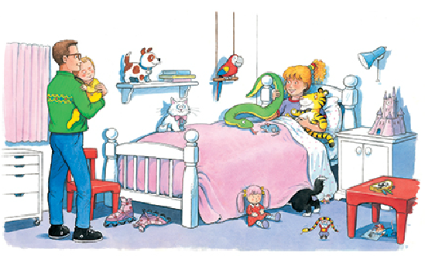

“Animal friends”
There’s a dog in the house Miaow!
Wood! Woof! Woof! There’s a bird in the house
There’s a cat in the house Tweet! Tweet! Tweet!

There’s a snake in the house There’s a cat in the house
OH WOW! Miaow!
Animal friends, animal friends, There’s a mouse in the house
Say “Goodnight” to my animal friends. Eek! Eek! Eek!
There’s a dog in the house There’s a tiger in the house
Woof! Woof! Woof! OH WOW!
Animal friends, animal friends,
Say “Goodnight” to my animal friends.
На страни 54 у радним свескама ученици ће доцртати репове одговарајућим животињама.
У уџбеницима на 58. страни налази се прича о Спајку, Руби, Отоу и неким другим ликовима.
Ову причу ученици могу чути на следећем линку: https://elt.oup.com/student/happyhouse/level1/stories_01/story_07?cc=rs&selLanguage=en

1 2
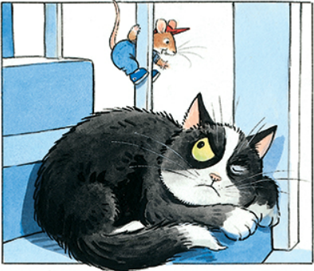
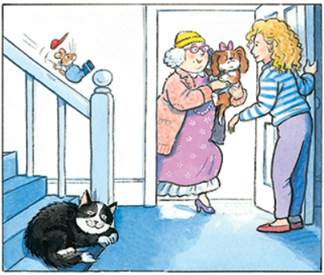

Mum: Hello, Auntie! Come in! Spike: Psst! Otto! Wake up!
Auntie: Hello, dear! Otto: Miaow! What?!
Mum: Oh! Who’s this? Spike: Do you like dogs, Otto?
Auntie: This is Fufu.

3 4
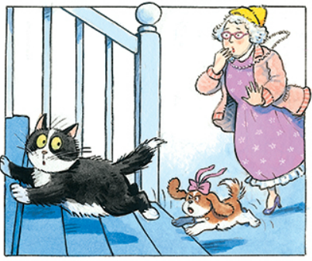
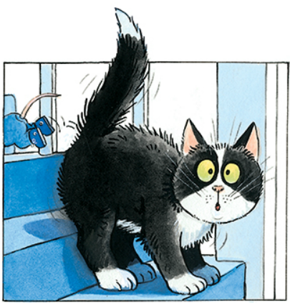
Otto: DOGS??!!! Auntie: Fufu! Come here! Naughty dog!
5 6
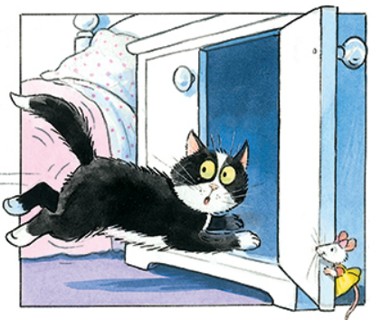
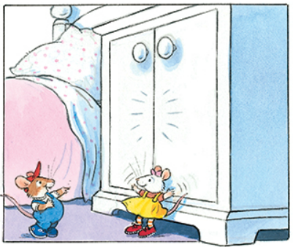

Ruby: Quick, Otto! Hide in the cupboard! Otto: Miaow! Thank you!
Ruby: You’re welcome!

На страни 55 у радним свескама, ученици треба да обоје животиње, и то на следећи начин:
a blue bird – плава птица, a green cat – зелена мачка, a yellow dog – жути пас,
a pink mouse – розе миш, a red snake – црвена змија, an orange tiger – наранџасти тигар
- На страни 59 у уџбеницима ученици могу видети Спајка и Руби који гледају слике животиње и разговарају о томе које животиње воле. Спајк пита Руби “Do you like…?”(Волиш ли...?), а Руби одговара са “Yes, I do” (Да, волим) или “No, I don’t”(Не, не волим):
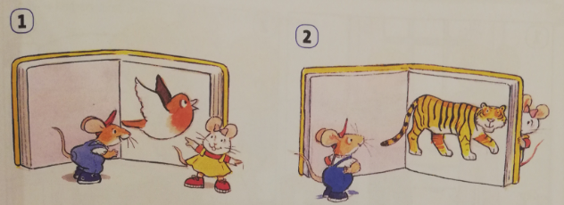

1. Ruby: Look, Spike! What’s this?.......................... Види, Спајк! Шта је ово?
Spike: It’s a book!.................................................. То је књига!
Spike: Ooh look, Ruby, there’s a bird! ................. Оо, види, Руби, ту има птица!
Do you like birds, Ruby?............................. Волиш ли птице, Руби?
Ruby: Yes, I do!..................................................... Да, волим!
2. Spike: And there’s a tiger – do you like tigers?... И има тигар – волиш ли тигрове?
Ruby: No, I don’t!................................................ Не, не волим!
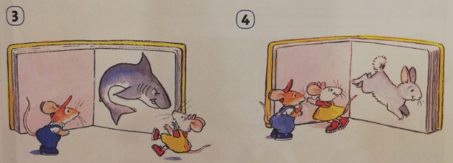
3. Spike: Ooh! There’s a shark! ............................. Оо! Ту има ајкула!
Do you like sharks, Ruby?......................... Волиш ли ајкуле, Руби?
Ruby: No, I don’t!................................................. Не, не волим!
4. Spike: And there’s a rabbit! ................................ И има и зец!
Do you like rabbits?................................... Волиш ли зечеве?
Ruby: Ah! Yes, I do!............................................... Ах! Да, волим!
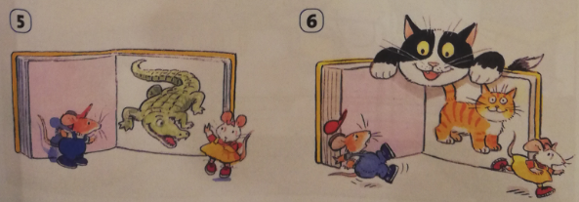
5. Spike: Wow! Look – there’s a crocodile! .............. Вау! Види – ту има крокодил!
Do you like crocodiles?............................... Волиш ли крокодиле?
Ruby: No, I don’t!................................................... Не, не волим!
6. Spike: And a cat! Ooh! Do you like cats?............... И мачка! Ох! Волиш ли мачке?
Ruby: No, I don’t!................................................... Не, не волим!
Otto: Miaow!.......................................................... Мјау!
Spike and Ruby: Aaagh, it’s Otto! It’s Otto!........... Аааааа, то је Ото! То је Ото!

- На страни 56 ученици треба да нацртају насмејано лице поред животиње коју воле или тужно лице поред животиње коју не воле

